Победители национального конкурса
«Книга года – 2026»



«Книга года» — главная награда в издательской сфере, объединяющая профессионалов отрасли, деятелей культуры, литературы и искусства. Национальный конкурс «Книга года» проводится Министерством цифрового развития, связи и массовых коммуникаций России при участии Российского книжного союза, церемония награждения традиционно приурочена к Московской международной книжной ярмарке. В этом году оценивались книги российских издательств и Союзного государства, выпущенные с 1 августа 2025 по 1 августа 2026 года.

В номинации «Проза года» победителями стали два романа

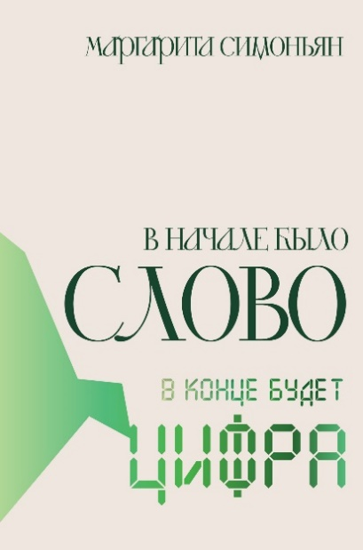
Симоньян М. В начале было слово, в конце будет цифра: роман/ М.Симоньян. - М.: Издательство АСТ, 2025. – 464 с.

В романе Маргариты Симоньян человечество пережило ядерную катастрофу и научилось возвращать людей к жизни, но оказалось в мире, где человеком управляет искусственный интеллект, а слова «Бог» и «человек» фактически становятся запретными. Молодой учёный и его ассистентка пытаются найти способ спасти человечество, бросив вызов новой системе.

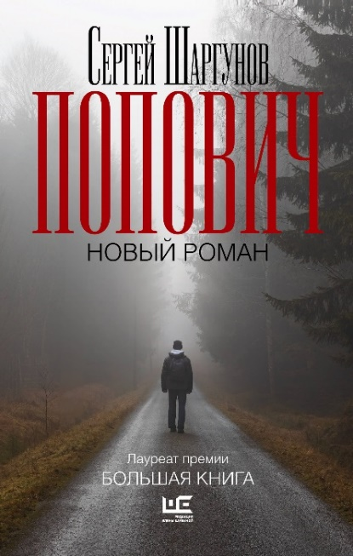
Шаргунов С. Попович: роман/ С. Шаргунов. - М.: Издательство АСТ: Редакция Елены Шубиной, 2026. – 608 с.

Главный герой романа — Лука Артоболевский, сын священника и выпускник школы, который готовится поступать на филологический факультет, влюбляется и всё острее ощущает желание самостоятельно определить свой путь. Строгие семейные правила, вопросы веры и сомнения превращают историю взросления в приключенческую одиссею о поиске себя.

В номинации «Поэзия года» два победителя:

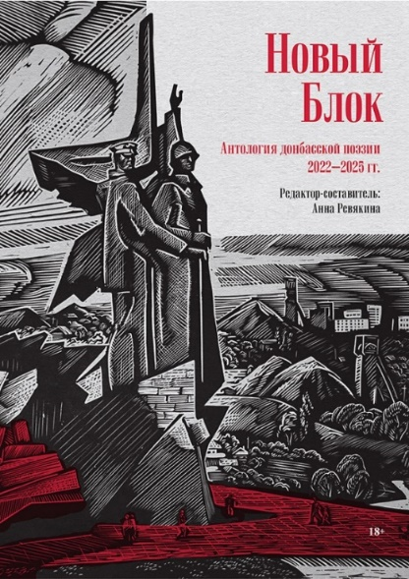
Новый Блок: Антология донбасской поэзии 2022-2025 / Составитель А. Ревякина. - СПб.: Лира, 2025. – 416 с.

Антология, составленная Анной Ревякиной, объединяет стихи 54 авторов: поэтов Донбасса и других регионов России. В книгу вошли произведения как гражданских авторов, так и поэтов-воинов, а сама антология продолжает «Великий Блокпост», посвящённый донбасской поэзии 2014–2022 годов.

Почти собрание сочинений. - М.: Издательство АСТ: Редакция «КПД», 2025. – (Серия книг).

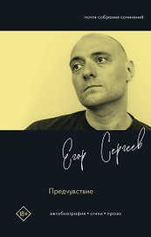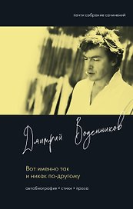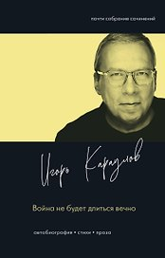

В серию «Почти собрание сочинений» вошли три книги современных российских поэтов: Дмитрия Воденникова «Вот именно так и никак по-другому. Автобиография. Стихи. Проза», Игоря Караулова «Война не будет длиться вечно. Автобиография. Стихи. Проза» и Егора Сергеева «Предчувствие. Автобиография. Стихи. Проза». Издания объединяют поэзию, прозу и автобиографический материал, что позволяет увидеть творчество авторов глубже, не отделяя жизнь и литературный путь друг от друга.

Номинация «Детям XXI века»

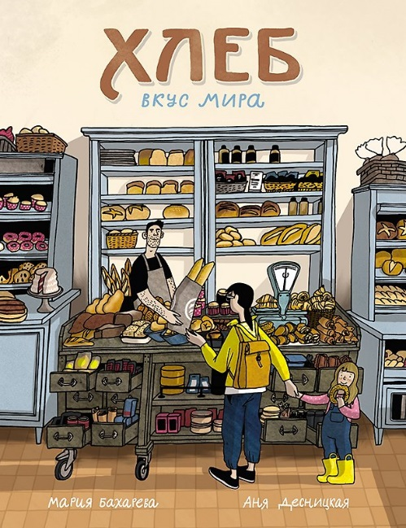
Бахарева М. Хлеб. Вкус мира / М. Бахарева; иллюстрации А. Десницкой. - М.: Самокат, 2026. – 84 с.: ил.

Книга приглашает отправиться в кругосветное путешествие, главным героем которого становится… хлеб. В разных странах он выглядит и называется по-разному, но остаётся частью повседневной жизни и культуры людей по всему миру. Текст Марии Бахаревой сопровождают иллюстрации Анны Десницкой.

Номинация «Поколение Next»

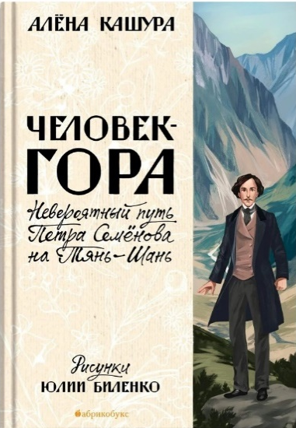
Кашмура А. Человек-гора. Невероятный путь Петра Семёнова на Тянь-Шань: повесть/ А. Кашмура; иллюстрации Ю. Биленко. - М.: Абрикобукс, 2026.– 248 с.

Исторический роман Алёны Кашуры рассказывает о детстве и юности Петра Семёнова-Тян-Шанского — будущего учёного, путешественника и первооткрывателя. Двенадцатилетнему Пете приходится заботиться о больной матери и вести хозяйство, но книги и мечты о далёких странах постепенно открывают перед ним другой путь — к горам, открытиям и большой науке.

Номинация "Герои нашего времени"

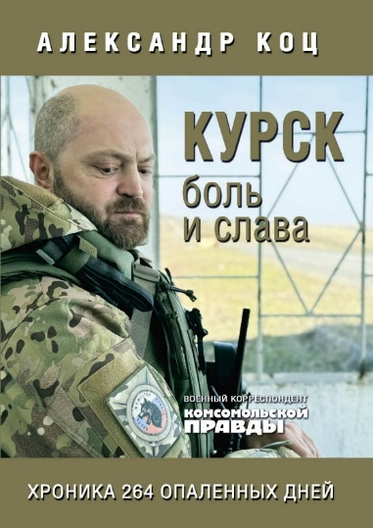
Коц А. Курск. Боль и слава. Хроника 264 опаленных дней/ А. Коц. - М.: ИД «Комсомольская правда», 2026. – 336 с.

Книга военкора «Комсомольской правды» Александра Коца — хроника событий в Курской области, продолжавшихся 264 дня и ночи. В основу издания легли фронтовые заметки автора, который рассказывает о том, чего стоило жителям региона и военным выстоять и освободить Курскую землю.
"Эта книга о трагических событиях новейшей истории и о тех, кто стал ее героями, - сказал Коц. - Более четверти века я посвятил военной журналистике и многое видел своими глазами, но история "Курска" навсегда оставила глубокий след в моей душе".

Номинация «HUMANITAS»:

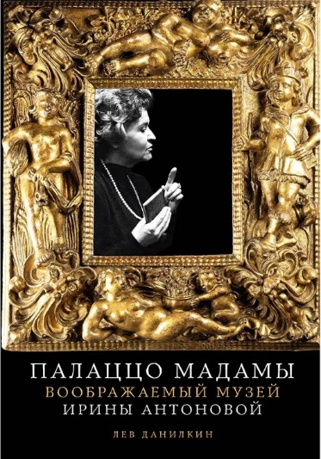
Данилкин Л. Палаццо Мадамы: Воображаемый музей Ирины Антоновой / Л.Данилкин. – М.: Альпина нон-фикшн, 2025. – 584 с.

Лев Данилкин создаёт литературный портрет Ирины Антоновой — легендарного директора ГМИИ имени А.С. Пушкина, возглавлявшей музей более полувека. «Палаццо Мадамы» — это одновременно биография, история музея и воображаемая экспозиция, в которой произведения искусства становятся частью рассказа о жизни и взглядах Антоновой.

Номинация «Non-fiction»

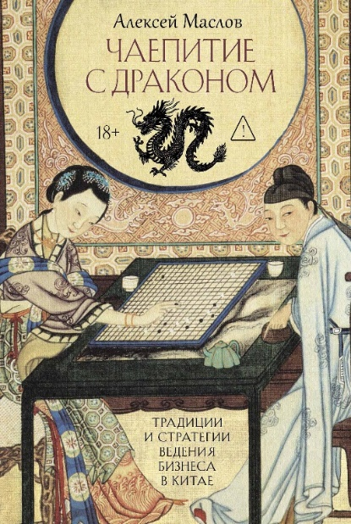
Маслов А. Чаепитие с драконом. Традиции и стратегии ведения бизнеса в Китае/ А. Маслов. - М.: РИПОЛ классик, 2026. – 592 с.

Алексей Маслов исследует особенности китайской деловой культуры и объясняет, как традиции, история и философия страны влияют на современные бизнес-практики. Книга помогает лучше понять логику китайских партнёров и особенности ведения переговоров, построения отношений и принятия решений в Китае.

Номинация «Арт-книга»

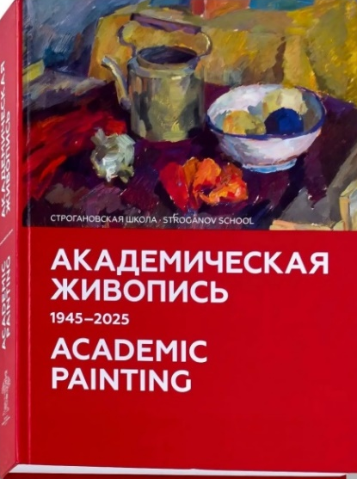
Строгановская школа. Академическая живопись, 1945–2025. / Составители Е. Ромашко, С. Селицкий. Альбом. - М.: Строгановский Фонд, 2025.

Издание посвящено истории академической живописи в Московской государственной художественно-промышленной академии имени М.И. Строганова за восемь десятилетий. В книге представлены произведения преподавателей и выпускников, позволяющие проследить развитие художественной школы, её традиций и творческих поисков.

Номинация «Искусство книгопечатания»

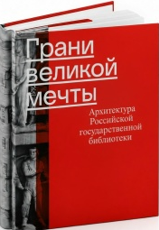
Грани великой мечты: Архитектура Российской государственной библиотеки / Н.Ю. Васильев, И.В. Малахова, Е.Б. Овсянникова и др.; редактор – составитель, автор вступительной статьи – А.В. Карагодин. Ленинка. Фотоальбом. - М.: Российская государственная библиотека, 2026. – 120 с.

Издание посвящено архитектуре Российской государственной библиотеки, истории и строительству комплекса её новых зданий на Моховой улице в 1930–1950-х годах. В книге представлены результаты исторических исследований и большой объём материалов, многие из которых публикуются впервые.
Номинация «Электронные издания и аудиокниги»

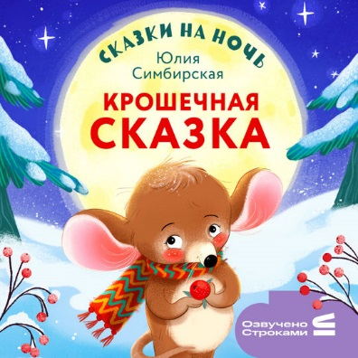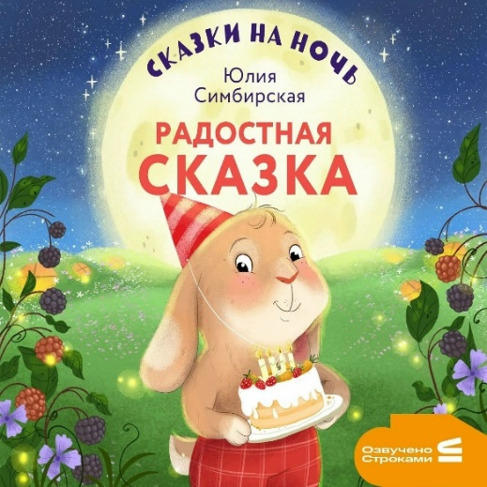

Симбирская Ю. Сказки на ночь. / Ю.Симбирская. - М.: Строки, 2025–2026. - (Серия аудиосказок).

Серия Юлии Симбирской создана для самых маленьких слушателей: фея Дрёма каждый вечер рассказывает новую сказку, а в конце ребёнка ждёт колыбельная. «Строки» создавали серию с учётом пожеланий маленьких слушателей и их родителей; большинство историй рассчитано на 15–20 минут — ровно столько, сколько, по данным издательства, дети предпочитают слушать одну сказку перед сном. Аудиокниги читают Юлия Симбирская и Марьяна Спивак.

Номинация «Культурный код»
(специальная номинация, приуроченная к Году единства народов России)

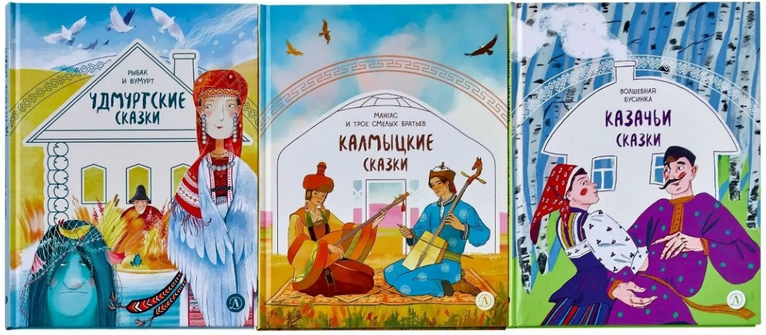

Дом сказок. Сказки народов мира. - М.: Детская литература, 2026. – (серия книг).

Серия «Дом сказок» знакомит юных читателей с фольклором народов России. В серию вошли сборники русских, казачьих, кавказских, калмыцких, татарских, башкирских, удмуртских, алтайских, ханты-мансийских и дальневосточных сказок — от историй о Бабе-яге и портном Юлае до легенд о Мангасе, Вумурте и Торуме.

Гран-при «Книга года» 2026

Гран-при конкурса получает издание, признанное важнейшим общественным событием года и подготовленное на высоком издательско-полиграфическом уровне.
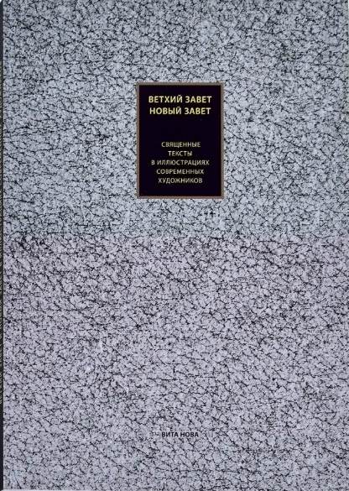
Ветхий Завет. Новый Завет. Священные тексты в иллюстрациях современных художников. - СПб.: Вита Нова, 2014–2026. – 30 томов.

Проект издательства «Вита Нова» — полное собрание книг Ветхого и Нового Заветов в 30 томах, работа над которым продолжалась более десяти лет. 29 томов оформлены современными художниками, создавшими иллюстрации специально для серии; завершает проект том с «Апокалипсисом», в котором представлены рисунки из рукописной книги XIX века.

Победители получили бронзовые статуэтки «Идущий с книгой», выполненные скульптором Владимиром Труловым.
Главный приз конкурса — ювелирное яйцо с миниатюрной книжкой работы Андрея Ананова в деревянном футляре — вручили обладателю Гран-при.



